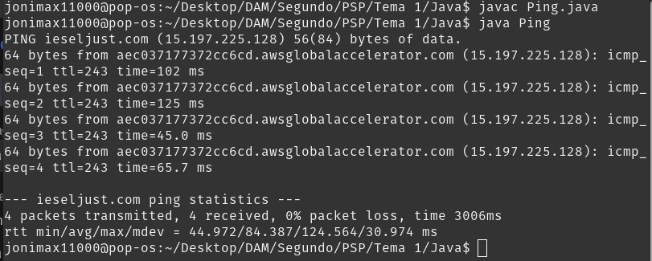
Execució del codi:

Codi:
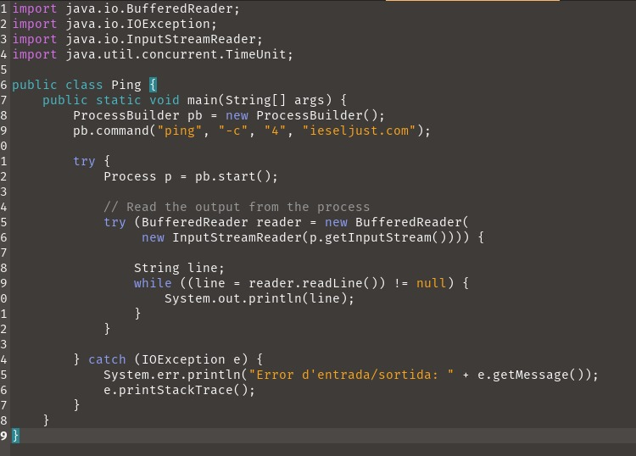

Explicació:
Aquest programa en Java fa un ping a la web ieseljust.com quatre vegades utilitzant ProcessBuilder.
La resposta del procés es llig amb un BufferedReader, que llegeix la sortida línia a línia i la mostra per pantalla.
Si hi ha algun error d’entrada/sortida, l’escriu per consola d’errors.

